********************************************** Муниципальное бюджетное дошкольное образовательное учреждение
«Детский сад комбинированного вида №5 «Золотая рыбка»
г.Щёлкино» Ленинского района Республики Крым

Из опыта работы по теме самообразования

« Развитие связной речи детей
старшего дошкольного возраста
через театрализованную деятельность»
(2019-2020гг)

Воспитатель: Романюк Н.Ю.
Группа №12
Образование: средне специальное
Стаж педагогической работы:29 лет

г. Щёлкино
**********************************************
**********************************************
Цель: Повышение профессионального уровня и педагогической компетентности
по теме « Развитие связной речи детей старшего дошкольного возраста через
театрализованную деятельность»
Задачи:
1. Повышение собственного уровня знаний путём изучения методической литературы,
самообразования.
2. Разработка перспективного плана работы с детьми по развитию связной речи посредством
театрализованной деятельности, его внедрение.
3.Ознакомление родителей с планом работы с детьми по театрализованной деятельности;
привлечение родителей к совместной деятельности по теме самообразования.
4.Изготовление дидактических игр, пособий, атрибутов по теме.

Развитие связной речи является центральной задачей речевого воспитания детей.
Это обусловлено, прежде всего, ее социальной значимостью и ролью в формировании личности. Именно в связной речи реализуется основная, коммуникативная, функция языка и речи.
Работая с детьми старшего дошкольного возраста, я столкнулась с тем, что у них плохо развита связная монологическая речь, они с трудом рассказывают о событиях своей жизни, не могут пересказать литературные произведения.
Поэтому, начав свою деятельность по самообразованию на тему « Развитие речи детей старшего дошкольного возраста через театрализованную деятельность» с детьми старшей группы, я продолжила в подготовительной, уделяя больше внимания развитию связной речи .
Театрализованная деятельность- это один из самых эффективных способов воздействия на детей, в котором наиболее полно и ярко проявляется принцип обучения: учить играя.
Именно театральное искусство близко и понятно как детям, так и взрослым, прежде всего потому, что в основе его лежит игра.
Театрализованные игры пользуются у детей неизменной любовью. Дошкольники с удовольствием обыгрывают знакомые произведения, перевоплощаясь в полюбившийся образ. Ребенок добровольно принимает черты характера персонажа, мимику и жесты. Дети радуются, когда торжествует добро, облегченно вздыхают, когда герои преодолевают трудности и наступает счастливая развязка.
Особо любимы детьми сказки. Язык сказок отличается большой живописностью.
В нем много метких сравнений, эпитетов, образных выражений, диалогов, монологов, ритмичных повторов, которые помогают ребенку запомнить сказку и обогатить его словарный запас.
**********************************************
**********************************************
Результат проделанной работы:
Вся проведённая работа эффективна, на что указывают положительные результаты
- У детей повысился уровень связной речи, обогатился и активизировался словарь детей, усовершенствовалась интонационная выразительность речи.
- Дети стали более содержательно и выразительно пересказывать литературные тексты, значительно усовершенствовалось умение составлять рассказы по определенному плану, по набору картинок; придумывать. Фантазировать.
-Укрепился интерес к театрализованной деятельности, дети активно принимают участие в драматизации знакомых сказок, разыгрывании небольших диалогов, этюдов, сценок.
-Значительно повысился уровень коммуникативных навыков, умений самостоятельно организовывать театрализованные игры, выбирать сказку, стихотворение, песню для постановки, готовить необходимые атрибуты и декорация для будущего спектакля, распределять между собой обязанности и роли.
-Повысился эмоциональный контакт с семьями воспитанников.
Используя театрализованную деятельность как форму обучения, я пришла к выводу, что она способствует усвоению, закреплению и систематизации знаний старших дошкольников. Дети учатся применять грамматические навыки и умения в диалогической (ответы на вопросы, беседы) и монологической (словесное творчество) речи, использовать средства художественной выразительности языка и его грамматических средств.
Литература:
Фомичева М.Ф. «Воспитание у детей правильного произношения»: пособие для воспитателей детского сада. – М. «Пресс», 2004
Артёмова Л. В. Театрализованные игры дошкольников. : Кн. Для воспитателя дет.сада - М., КНОРУС", 2003г. Тихеева Е. И. Развитие речи детей. М., 1981г.
Ильев В. А. Технология театральной педагогики в формировании и реализации замысла школьного урока. М.: АО Аспект-пресс,1993г.
Антипина А. Е. Театрализованная деятельность в детском саду. М.: ТЦ - Сфера, 2003г.
Кабалевский Д. Б. Воспитание ума и сердца. М.: Просвещение, 1991 г.
Маханёва М. Д. Театрализованные занятия в детском саду. М.: ТЦ - Сфера, 2003г..
Родная речь. Серия «Читаем дома». М.: Дрофа, 1996г.
Синицын Е. Б. Умные сказки. М.: Аист, 1998г. Сорокина Н.Ф. Играем в кукольный театр.М.:Аркти,2002г.
Сухомлинский В.А. Сердце отдаю детям. Киев, 1969г.
Хрестоматия по детской литературе. М.: Просвещение, 1988г.

**********************************************
**********************************************
Сказка «Коза-дереза» (БИ БА БО ) Инсценировка «Звери-пешеходы»
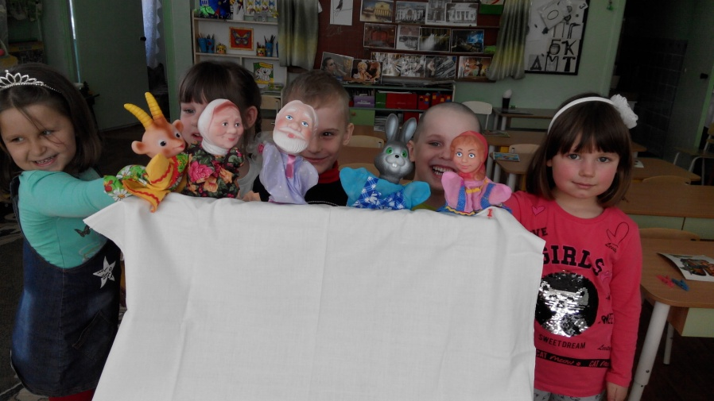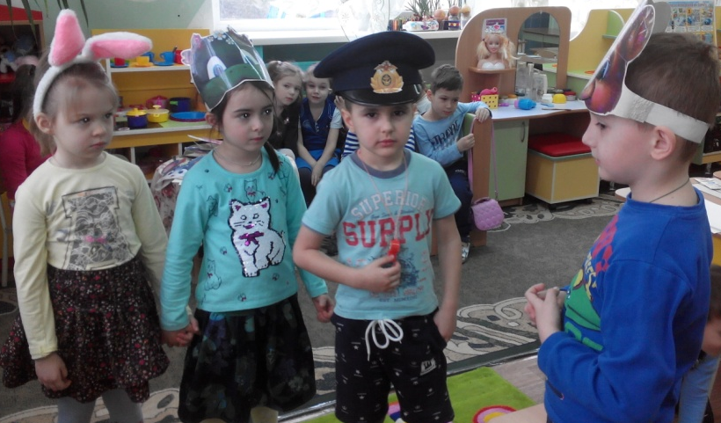
Муз. сказка на новый лад «Телефон» Пальчиковые гимнастики….
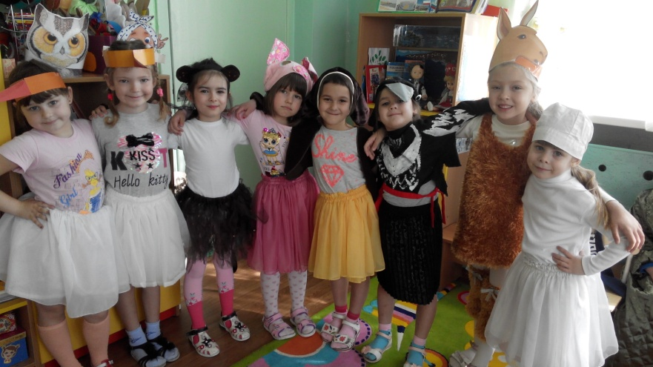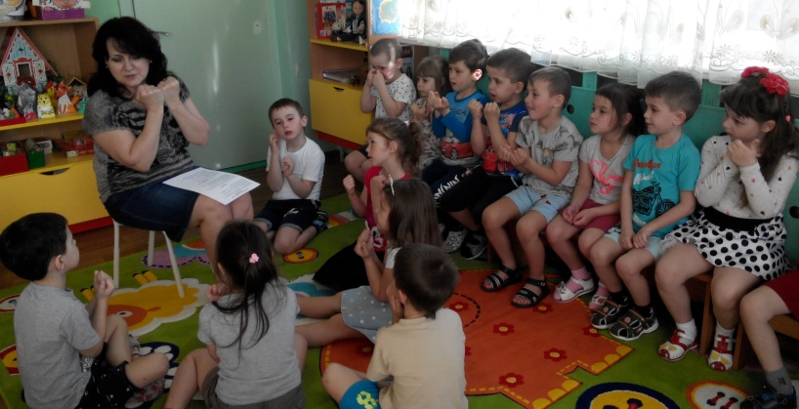

Театрализованные игры...
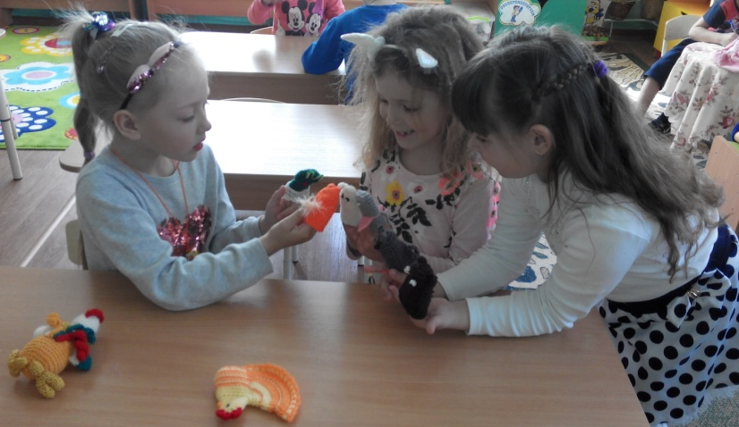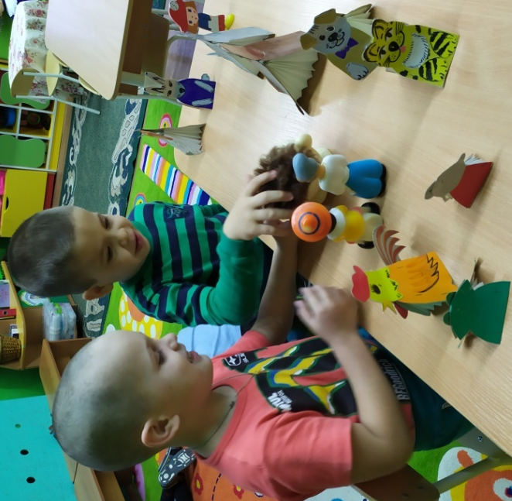

**********************************************
**********************************************
Конкурс чтецов «Покормите птиц зимой.» Конкурс чтецов в МБДОУ №5
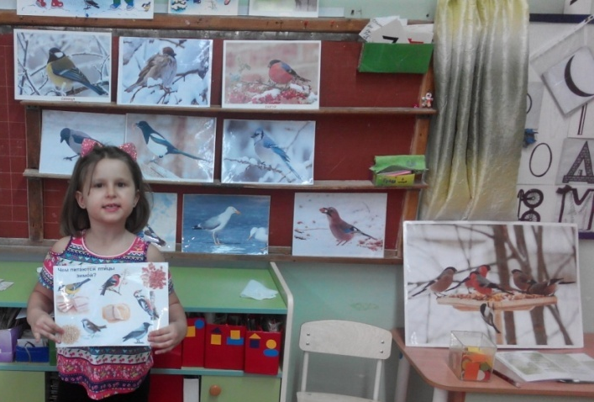 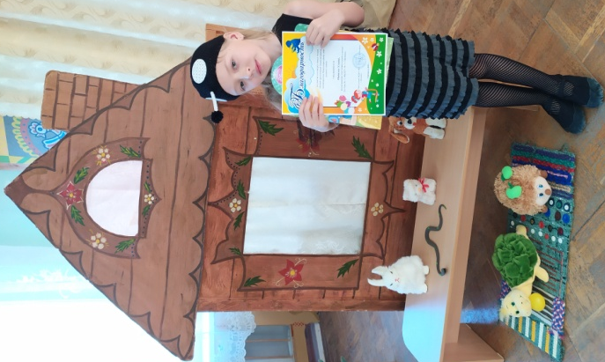
Сценические этюды…
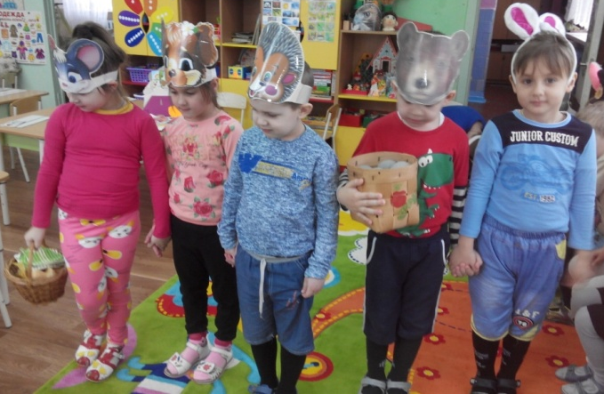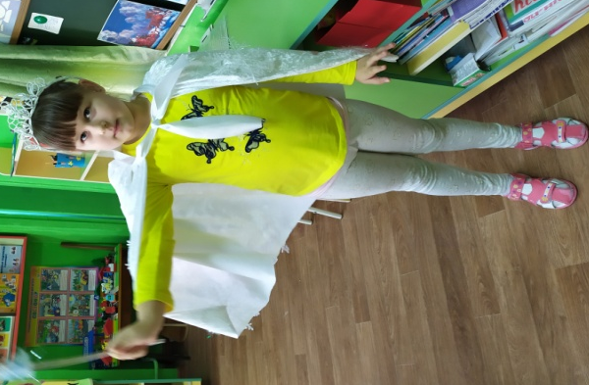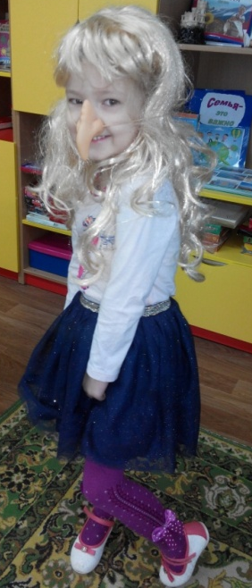
В гости к малышам..Сказка «Заюшкина избушка»
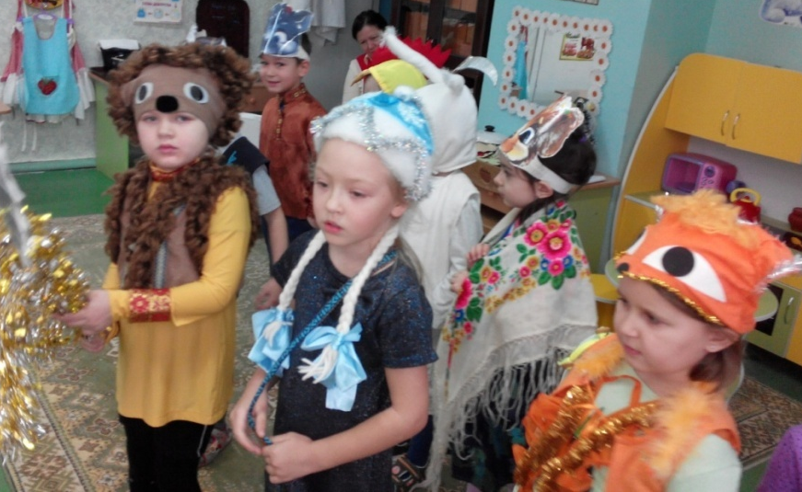
**********************************************
**********************************************
«Сочиняем и играем!…»
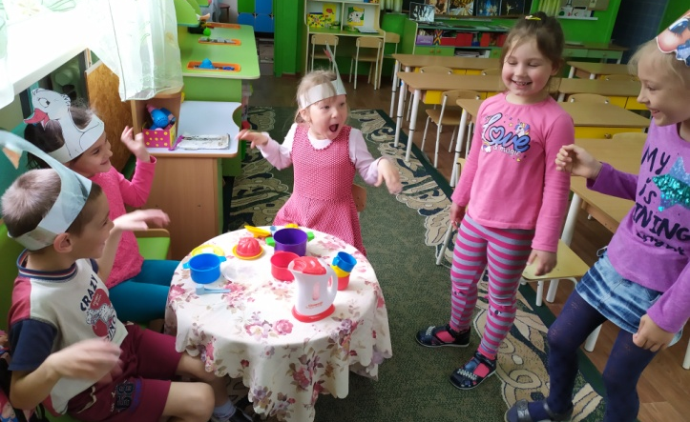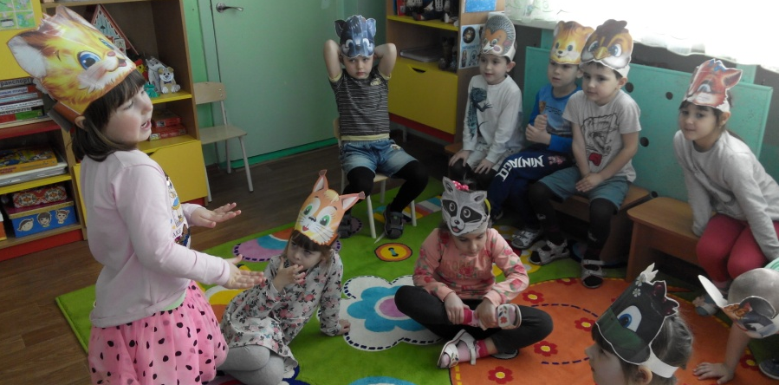
Мы любим сказки…



